
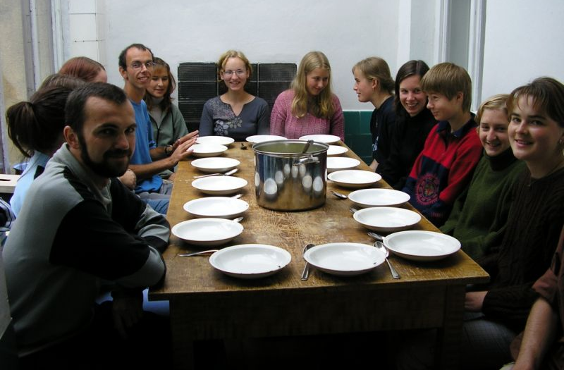
Antiochia - Misie v naší zemi

Máte odvahu stát se na chvíli opravdovými misionáři?
Nebojte se, křižování, napíchávání na kůl ani vězení vám nehrozí, i když…

Antiochia je město v Turecku, dřívější Sýrii, na sever od Izraele. Je spojena se začátky křesťanství, konkrétně se svatým Pavlem, který odtud podnikal své misijní cesty. V Antiochii byli učedníci poprvé nazváni křesťany. (srov. Sk 11,26)

Prázdninová akce takto nazvaná je především pro ty, kteří se chtějí pokusit žít svou víru tak, jak ji žili první křesťané v syrské Antiochii. Podnět k jejímu vzniku dala především výzva papeže Jana Pavla II. k nové evangelizaci. Této výzvy se před 15 lety ujali bohoslovci litoměřického semináře s cílem oživit víru v oblastech, kde se lidé stali k Bohu lhostejnými nebo na něj zapomněli.

Při hledání farnosti jsme v živém spojení s biskupem diecéze, v níž působíme. Jsme jím nejen vysláni do vybrané farnosti, ale také nám dává své požehnání a cenné rady. Antiochia probíhá celé letní prázdniny. Střídáme se po 14 denních turnusech, které vedou většinou bohoslovci, případně laici, kteří mají zkušenosti z předchozích let. Podle místní situace se snažíme, aby naše dílo nějakým způsobem pokračovalo i po prázdninách.

Bydlíme většinou na opuštěné faře a spíme ve spacáku. Sami si vaříme (někdy to stojí za to), pracujeme, připravujeme program pro místní děti a mládež, jako jsou olympiády, noční hry, táboráky, divadla a koncerty, hrajeme fotbal, volejbal či jiné hry, navštěvujeme také staré, nebo osamocené lidi, kteří potřebují pomoci, děláme prospěšné práce pro obec ve spolupráci s OÚ, spolupracujeme a kontaktujeme se s místními lidmi.

Nejdůležitější je pro nás každodenní ranní modlitba, bohoslužba nebo mše sv., podle potřeby adorace a večer ohlédnutí za tím, co Bůh i skrze nás konal. Jde nám především o to, aby místní lidé změnili svůj pohled na křesťany. Snažíme se - spíše než slovem, tak příkladem a nabízenou pomocí - ukázat, že křesťané jsou úplně normální lidi, kteří mají světu co říci. Co se podaří nad to, je jen Božím darem.

Když přijde čas odjezdu, místní se s námi jen neradi loučí. Také se vždy diví, když jim řekneme, že jsme se s většinou našeho turnusu v době příjezdu vůbec neznali. Jsme z celé republiky a po pár dnech se bavíme spolu, jako bychom se znali už několik let. To je pro ně nepochopitelné.

Kdo zakusí těch 14 dní na Antiochii, často poprvé na vlastní kůži pocítí, co to znamená nalézt Boží řešení skrze modlitbu a společenství. Setká se s radostí ze služby, z přinášení radosti druhým, ale i z toho, že v místních lidech objevuje dobré srdce jako důsledek proměn jejich postojů. Nejraději by tam s druhými zůstal.

Co se od účastníka požaduje?

Misionář je ten, kdo ve svém okolí svědčí o vlastní víře – a k tomu je každý vyzván již svým křtem. Zvláště pak při biřmování jsme k tomu přijali základní výzbroj – plnost Ducha Svatého.

Měl by mít alespoň 16 let a tolik volna, aby se mohl zúčastnit plně jednoho ze 14denních turnusů,
- mít ochotu spolupracovat, ale i podřídit se organizaci, a hlavně:
- mít touhu být v místě hlasatelem víry a ne hledačem životního partnera nebo studentem na rekreaci.
Antiochia působí na dvou misijních územích a v Čechách a na Moravě. Každé je jiné a také každá Antiochia je jiná a nedají se vzájemně hodnotit. Po prázdninách je na podzim setkání Antiochie, kde si vzájemně předáváme zkušenosti a na jaře pouť Antiochie, kde se společně modlíme za budoucí Antiochii.

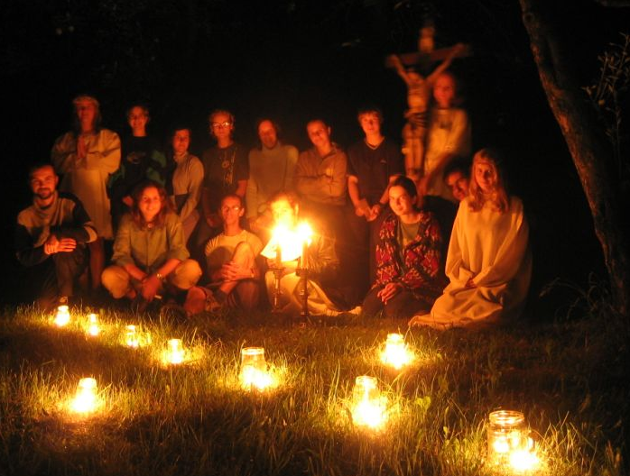
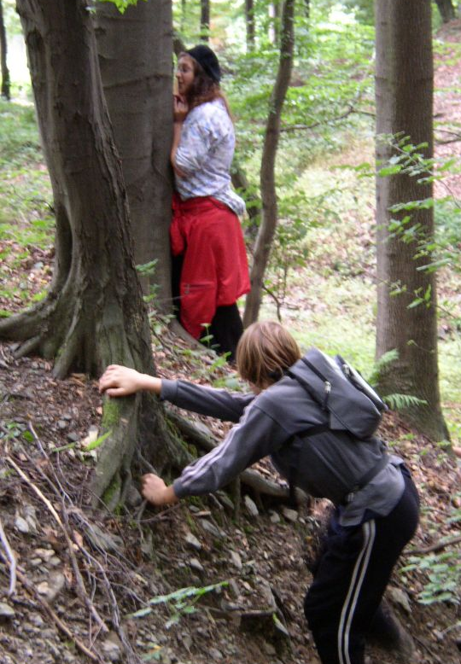
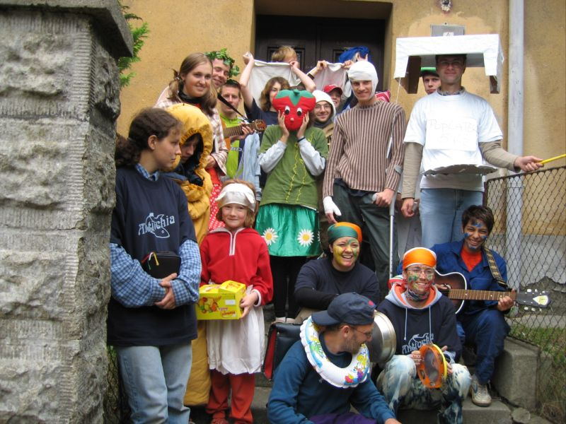
Pokud tě láká a máš o prázdninách čas, neváhej a pojeď s námi. Už teď se za to můžeš modlit.Určitě nebudeš sám, kdo pojede poprvé a budeš mít o dobrodružství postaráno. Více informací nalezneš na www.antiochia.cz. Farka Drahotuše&spol. V Drahotuších 21.2.2007
